第一次作业：使用 Scala 实现 wordcount

191850189 王涛

（一）源程序&运行截图

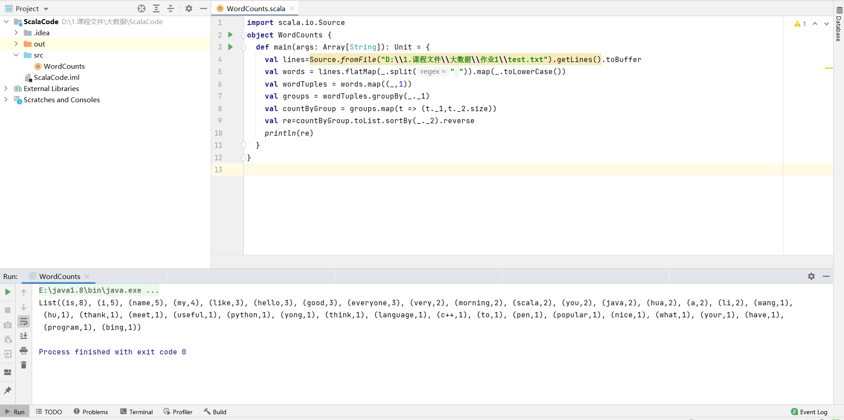

（二）实现思路

1.从文件中读取字符数组

2.按照空格进行分割处理并进行扁平化，同时做不区分大小写处理

3.字符转换为元组并通过groupBy进行分组

4.对每个组求和统计

5.转换为list并排序输出

（三）实验心得

安装Scala的时候要注意jdk的版本搭配，使用jdk1.8或11；

Scala基于java的平台，运行于jvm之上，虽然是静态类型的语言，但是却拥有动态语言中简洁高效的特点。